附件4

2026年数字化转型创客大赛
数创成果报告

赛 题 名 称： 数智驱动的烟叶烤房建用管协同与决策
辅助系统
成 果 类 别： 数据可视化 展现成果、数据算法模型成
果、小微应用封装成果
参 赛 条 线： 烟叶条线
参 赛 单 位： 湖北省烟草公司宜昌市公司
日 期： 2026年 月 日

填 报 说 明

一、参加湖北烟草商业系统2026年度数字化转型创客大赛的单位，提交数字化创新成果时，应同步提交本报告。
二、数创成果名称应与申报的参赛题目名称一致。
三、数创成果类别名称：数据可视化展现成果、数据算法模型成果、小微应用封装成果。
四、各单位根据数创成果研发实际，在保持一级目录不变的情况下，可适当对二级目录内容进行增减及合并。
五、成果说明注意事项：各单位根据所选题目方向，从“技术实现”和“管理优化”两个方面选择说明。
1.“技术实现”主要包括“技术路线”（工具选择和数据来源），“算法设计”（建立的模型、采用的算法及输入输出结果），“方法过程”（形成数创成果的方法、步骤及其分析、设计、实现、优化等）。
2.“管理优化”主要介绍在数字化转型中，以数据要素驱动组织架构、业务流程、制度标准等整合优化的架构设计、理论依据、技术支撑、逻辑运行等内容。
六、数创成果报告一式六份，双面打印，A3版面对折装订；报送纸质版时，另须报送电子版。

数创成果报告简要概况
团队概况
姓名 | 性别 | 学历 | 专业 | 技术职称/技能等级 | 团队分工 | 团队职务
作品（成果）名称及简介（200字以内）
《数智驱动的烟叶烤房建用管协同与决策辅助系统》
本系统面向烟草行业市、县、烟站等多级管理人员，针对烤房“底数不清、状态不明、维修流程线下化、预约冲突、评价缺失”等痛点，构建烤房建用管协同与决策辅助管理平台，涵盖档案管理、维修管护闭环、预约调度、评价反馈、健康评分与退化预测、智能推荐、数字孪生及数据看板等模块，以数据驱动实现状态识别与风险预判，推动从“凭经验靠手工”向“看数据做判断”转变，达成“底数清、状态明、过程管、辅助决策”四大目标。
设定目标（200字以内）
1.底数清：建立烤房一房一档信息库，覆盖五大部位十四类关键部件，实现基础数据线上化归集。
2.状态明：构建多模态数据融合健康评分卡，自动量化0至100分健康等级，退化曲线预测剩余有效寿命与最优维修时间点，实现风险预判。
3.过程管：实现维修管护申请至归档全流程线上闭环，预约调度智能匹配，超时预警。
4.辅助决策：打造数据看板与数字孪生平台，支撑维修资金优化分配与管护资源精准投放，设备完好率达95%以上。
设计思路（200字以内）
运用“2+3”数字化架构，即信息档案系统加决策管控系统两大核心系统，叠加全流程信息跟踪、分级化系统查询、智能化决策辅助三类应用场景。数据层以MySQL汇聚烤房档案、部件状态、维修记录、预约评价等多维数据；模型层构建五大核心算法，分别是多模态数据融合健康评分卡、退化曲线预测模型、多维加权智能推荐算法、维修资金投入产出比优化分配模型、数字孪生可视化引擎；应用层基于“RuoYi+Vue3”实现“县统、社抓、站督、村协、户参”五级联动，以模型驱动业务规则落地。
创新成效（200字以内）
1.提质：健康评分卡实现14部件加权量化评估，退化曲线预测剩余寿命与最优维修时间，推动设备完好率达95%以上。
2.增效：维修管护全流程线上闭环，自助管理与在线可跟踪；智能推荐根据距离、容量、空闲与偏好匹配烤房时段。
3.降本：资金投入产出比优化分配模型，输入修复紧迫性与预算约束，输出最优资金分配方案，避免盲目维修。
4.减负：数字孪生与看板一屏观全域，多维查询替代巡检与纸质台账，经验管向数据管转变。
应用前景（200字以内）
横向推广：系统基于RuoYi通用框架，数据模型与业务流程可快速适配全省乃至全国烟叶产区，五级联动管控模式与“2+3”架构可延伸至其他农业基础设施管理场景。
纵向深化：持续迭代健康评分模型，引入AI视觉识别判定部件损坏程度评分；深化退化预测算法，融合气象土壤等外部数据提升预测精度；拓展移动端赋能技术员现场巡检与即时录入；探索与物联网对接，实现烤房运行参数实时监测与异常告警，推动从信息化向智能化跃升。
团队承诺
本团队承诺提交的数创成果为本团队自主研发设计，拥有自主知识产权，具有真实性、原创性、合法性、安全性。如有不实，由本团队成员承担相应的责任。
团队成员承诺签字：

目 录
前 言 5
名词解释 7
一、选择作品 8
（一）提出需求 8
（二）确定课题 11
二、设定目标及可行性论证 15
（一）设定目标 15
（二）目标可行性论证 19
1. 研究可行性分析 19
2. 技术可行性分析 20
3. 经济可行性分析 21
三、设计及确定方案 22
（一）设计思路 22
（二）确定方案 22
四、方案实施过程 23
（一）方案 23
（二）方案 23
（三）方案 23
六、结果验证 23
七、总结评估 24
（一）创新成效。 24
1.管理方面。 24
2.技术方面。 24
3.功能方面。 24
（二）应用前景。 24
（三）总结及打算 24
附录 25

前 言

习近平总书记指出：“要加快发展新质生产力，促进数字经济和实体经济深度融合。”在数字经济时代，数据作为一种新型关键生产要素，正深刻影响着各行各业的生产经营方式。对烟草行业而言，迅速布局数字化转型落地落实，成为当务之急。近年来，行业上下坚持把推动基层数字化转型和数字治理作为首要任务来抓，中国烟草紧扣时代脉搏，提出了围绕"上云、用数、赋智"构建一体化数字烟草平台的数字化战略。国家烟草专卖局明确提出要将烟叶基础设施管理重心从“粗放建设”转向“精准管控与高效运维”，标志着行业进入以数据和创新为核心驱动的新发展阶段。
烟叶烤房作为烟叶生产的核心基础设施，其管理效能直接关系到烟叶质量、烟农收益与行业可持续发展。然而，当前烤房管理面临五大突出痛点：一是底数不清，烤房有多少、在哪里、什么状态，一笔糊涂账；二是状态不明，五大部位十四类关键部件的健康状况全靠人工看、经验判，缺乏量化评估；三是维修管不住，申请走纸质、审批靠流转、进度难跟踪、验收无归档；四是预约冲突，烟农预约烤房靠电话协调，时段撞车、资源浪费；五是决策靠拍头，维修资金怎么分、先修哪座后修哪座，全凭经验拍板。这些问题的业务后果是：设备完好率低、维修响应慢、资金使用粗放、基层负担重。传统依赖人工巡检、纸质台账、经验判断为主的管理模式已难以适应新阶段要求，行业亟需一场深刻的数字化变革。
在此背景下，本课题以“数据驱动、协同管护、辅助决策”为核心理念，积极探索烟叶烤房建用管协同的数字化转型路径。为市、县、烟站多级管理人员解决烤房底数不清、状态不明、维修流程线下化、预约冲突、评价缺失等痛点，通过多模态数据融合健康评分卡、退化曲线预测模型、多维加权智能推荐算法、维修资金投入产出比优化分配模型，最终产出一套覆盖“档案归集—状态识别—流程管控—决策辅助”全链条的烤房建用管协同平台与数据看板，让管理人员从“凭经验、靠手工”变成“看数据、做判断”。
本课题是湖北省烟草专卖局“用数赋能”数字化战略在烟叶基础设施管理领域的深度实践与创新探索，是烟草农业现代化进程中具有里程碑意义的管理突破。课题拟在宜昌烟区开展试点实践，预期实现以下目标：烤房“一房一档”实现五大部位十四类关键部件数据线上化归集，健康评分卡自动量化健康等级，退化曲线预测剩余有效寿命与最优维修时间点，维修管护“申请-审批-施工-验收-归档”全流程线上闭环，设备完好率达95%以上。这一课题将为全省乃至全国烟区烤房管理的数字化转型升级提供系统性解决方案，具备重大的行业推广价值与战略意义。

名词解释
专有名词 | 具体解释
烤房 | 用于烟叶调制烘烤的专用设施，是烟叶生产的核心基础设施。烤房通过控制温度、湿度和通风等条件，将鲜烟叶烘烤至适宜工业使用的状态。本课题所涉烤房主要为密集式烤房。烤房由加热设备、散热器、自控设备、烤房主体、附属设施五大部位构成，涵盖燃烧机、散热管、风机电机、自控仪、墙体屋顶、烟夹等十四类关键部件，是烟叶生产最核心的基础设施。
RuoYi框架 | 一款基于Spring Boot的开源快速开发平台，提供用户管理、权限控制、数据字典等通用功能模块，广泛应用于企业级信息系统的快速构建与开发。
Spring Boot | 由Pivotal团队开发的Java开源框架，通过自动配置和起步依赖简化Spring应用的初始搭建与开发过程，是目前Java后端开发的主流技术栈之一。
Vue3 | 一款用于构建用户界面的开源JavaScript框架，由尤雨溪创建。Vue3采用组合式API和虚拟DOM技术，具有轻量、高性能、组件化等特点，是当前主流的前端开发框架之一。
MySQL | 一种开源的关系型数据库管理系统，由瑞典MySQL AB公司开发，现属Oracle旗下产品。MySQL以其高性能、高可靠性和易用性，成为Web应用领域最流行的数据库之一。
数字孪生 | 指在数字空间中构建物理实体的虚拟映射模型，通过实时数据驱动实现物理世界与数字世界的同步交互与仿真分析，广泛应用于工业制造、基础设施管理等领域。
BI | Business Intelligence的缩写，即商业智能。指通过数据采集、整合、分析与可视化呈现，为管理决策提供数据支撑的技术与方法体系，常见形式包括数据看板、报表、多维分析等。
ROI | Return on Investment的缩写，即投资回报率。用于衡量投资收益与投入成本之间比值的财务指标，计算方式为投资收益除以投资成本，是评估资金使用效率的常用方法。
多模态数据融合 | 将来自不同来源、不同类型的数据进行整合分析的技术方法。通过综合结构化数据与非结构化数据，提取互补信息，提升分析结果的准确性与全面性。

一、选择作品

（一）提出需求
我国烟叶生产正处在转型升级的关键攻坚期。国家局多次强调，必须将“精细化管理”贯穿于烟叶生产的全过程，尤其在烟叶基础设施管护环节，要实现从"规模导向"到"质量效益导向"的根本性转变。为全面规范全市烟叶烤房设施建设、运维及管护工作，健全常态化、长效化管控（护）机制，盘活烤房设施资源、提升设备使用效能，夯实烟叶稳产稳收硬件基础，亟需以信息化、大数据赋能烟叶烤房全周期管理。然而，纵观当前烤房管理现状，传统的管理模式仍占主导地位，其固有的局限性已成为制约行业高质量发展的瓶颈，主要体现在以下五个方面：
第一，底数不清，设施家底一笔糊涂账。当前全市烤房档案信息分散在烟叶一体化平台基础设施管理模块、纸质台账、各区县自建表格等多种渠道，数据标准不统一、更新不及时、关联不完整。烤房有多少、在哪里、什么状态，无法一笔算清。不同区域、不同年度、不同类型、不同厂家的烤房数量及对应的受益烟田面积、行业投入金额等核心数据难以实现多维度查询与看板管理，设施维护需求与所在烟叶种植区域的规模匹配度更是无从掌握。
第二，状态不明，部件健康状况全靠经验判断。烤房五大部位十四类关键部件（加热设备、散热器、自控设备、烤房主体、附属设施）的健康状况，目前完全依赖片区技术员人工看、经验判，缺乏量化评估体系。部件的正常、损坏、缺失状态没有统一的评分标准，部位综合等级评价也缺少数据支撑，全凭技术员主观判断，不同技术员评价结果差异大，难以客观反映烤房真实健康水平。
第三，维修管不住，管护流程线下化、过程难追踪。当前烤房维修管护仍以线下纸质流转为主，从修复申请、现场核查、逐级审批、项目实施到竣工验收，各环节信息割裂、进度不透明。片区技术员现场核查取证后，仍需人工汇总上报，县营销部审核也依赖纸质材料流转。全流程缺乏线上留痕，项目进度不可视、责任不可溯、质量不可查，无法实现“自助管理与在线可跟踪”。
第四，预约冲突，烤房资源调配靠电话协调。烟农预约烤房主要通过电话联系技术员或管理员，缺乏统一的预约平台。集中烘烤时段，时段撞车、资源浪费现象频发，而部分烤房却长期闲置。预约信息与设施实际状态脱节，处于维修、停用、待退出等状态的烤房仍可能被预约，导致预约失败和资源浪费。预约后未按时使用、临时取消等情况也无法及时反馈和释放资源。
第五，决策靠拍头，维修资金分配缺乏数据支撑。每年烘烤季结束后，各区县需制定年度烤房修复、管护、提质计划，明确投入总量、项目清单、资金来源。然而，修复紧迫性排序（紧急建议、暂缓、正常）缺乏量化依据，维修资金在众多待修烤房之间如何分配，全凭经验拍板。哪些区域烤房老化最集中、哪些设备故障率高、哪些厂家设备寿命更稳定、哪些配件可拆用、哪些设施应退出，这些关键决策问题缺乏数据分析支撑，导致资金使用粗放、投入产出比难以评估。
上述痛点深刻表明，传统的管理模式已无法适应新时代的发展要求。面对全市范围内由烟草行业、地方政府全额或联合投资建设的各类密集式烟叶烤房及配套设施设备，亟需构建一套以数据为驱动、以智能算法为核心、以业务价值为导向的烤房建用管协同与决策辅助系统，实现烤房管理从“经验管设施”向“数据管设施”的根本性转变。这不仅是技术层面的升级，更是管理理念、组织流程和产业协同方式的一场深刻变革。
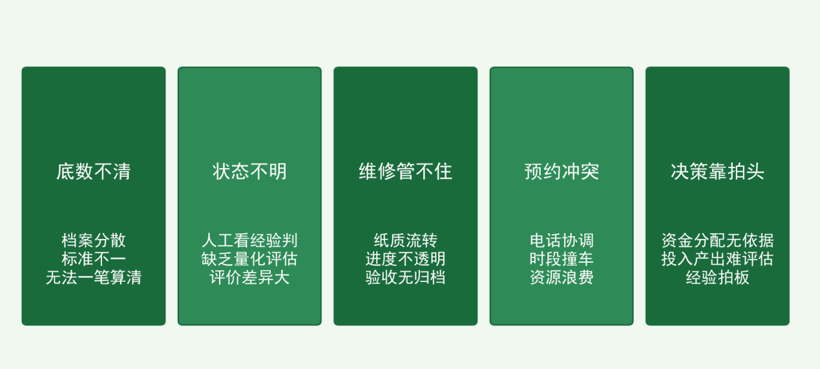
图 烤房管理现状痛点分析图

（二）确定课题
结合当前烤房管理实际来看，全市范围内由烟草行业、地方政府全额或联合投资建设的各类密集式烟叶烤房及配套设施设备，其管护工作涉及市局统筹、县营销部审核、烟站督导、合作社主抓、片区技术员执行、烟农参与等多层级主体。然而，在实际运行中，烤房管护面临"底数不清、状态不明、过程失控（维修管不住和预约冲突）、决策失据"的困境。
面对前文所述的五大痛点，项目组采取三个步骤进行破题。第一步攻坚取数，从信息归集入手，将烤房五大部位十四类关键部件作为最小管理单元，建立覆盖全市烤房的电子信息档案，实现烤房基础信息、设备状态、管护记录电子化存档，由片区技术员实地核查时通过系统GPS自动定位、编号匹配，逐部位逐部件核查状态、拍照留存、标注更新年度，彻底扭转“底数不清”的被动局面。第二步聚焦用数，构建多模态数据融合健康评分卡与退化曲线预测模型，将经验判断转化为可计算、可分析、可推演的健康等级与风险预判，实现维修管护“申请-审批-施工-验收-归档”全流程线上闭环，让每一次修复有数据支撑、每一个环节有数据留痕、每一项投入有数据闭环。第三步突出赋智，搭建数字孪生可视化平台与数据看板，构建维修资金投入产出比优化分配模型，为各级资金投入、项目布局、管护统筹提供数据决策支撑，推动基础设施管理由经验判断向数据决策转变。
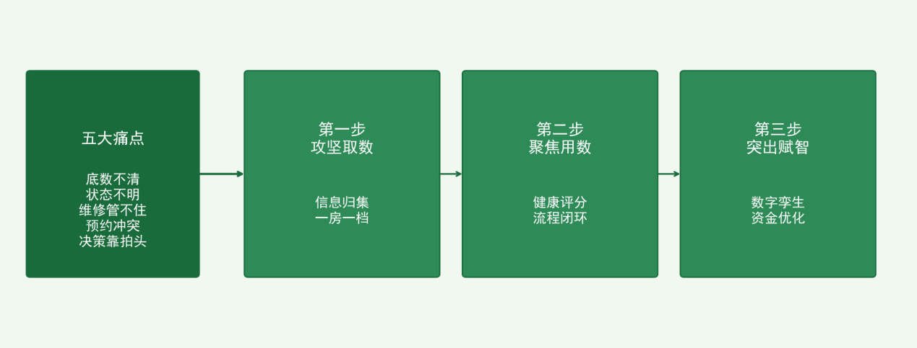
图 三步破题路径图

常规的烤房管护方式普遍为“人工巡检+纸质台账+经验决策”，部分区县在“信息化管理”上做出过有益探索，如在烟叶一体化平台中录入烤房基础信息，但始终未突破智能分析与决策支撑关。因此为初步确定课题方向，我们首先对“人工巡检+纸质台账+经验决策”及“数据驱动+智能算法+辅助决策”两种管护模式进行了SWOT分析。
 | 优势（Strength） | 劣势（Weakness） | 机会（Opportunity） | 威胁（Threat）
人工巡检+纸质台账+经验决策 | 1.操作门槛低，无需培训即可上手；2.纸质台账修改灵活，不受系统约束。 | 1.数据标准不统一，格式混乱，难以汇总分析；2.人工巡检效率低下，覆盖面窄，易遗漏；3.经验判断主观性强，不同技术员评价结果差异大；4.全流程线下化，进度不可视、责任不可溯。 | 1.提升技术员主观能动性，促进一线人员主动思考；2.对管护队伍经验积累提出更高要求，更加考验技术员业务能力。 | 1.纸质台账维护工作量大，易引起一线人员负面情绪；2.无法适应新时代背景下数字化转型要求；3.经验决策难以支撑精细化管护需求。
数据驱动+智能算法+辅助决策 | 1."系统评分+人工复核"让状态评估规范统一；2.大幅提升信息归集与流程审批效率；3.后台可自动调取全维度数据，实现智能推荐、辅助决策。 | 1.具有一定的开发难度；2.前期主体框架设计与数据清洗工作量大；3.需要基层技术员适应新的操作方式。 | 1.系统采集的数据可入库、入湖，便于后期进行大数据分析与模型迭代；2.系统平台可根据需要进行后期运维、迭代，以适应最新管护要求；3.紧跟数字化转型大势，实现本地化部署与五级联动管控。 | 1.数据安全与权限管控需严格规范；2.健康评分精准度受数据完整度影响，部分老旧烤房历史数据可能缺失；3.系统推广需要基层技术员配合适应，初期可能存在抵触情绪。
表 两种烤房管护模式SWOT分析
通过运用SWOT分析法对“人工巡检+纸质台账+经验决策”及“数据驱动+智能算法+辅助决策”的利弊、挑战和机遇进行全方位剖析，可以看出：传统管护模式固然接受度高，但数据驱动的智能管护系统则更为高效，既符合数字化转型的工作要求，也具备更为广阔的延展性，未来容易复制推广。虽然新模式仍存在一定的挑战，但可以通过完善数据采集规范及运行流程实现风险规避，是对传统管护模式的有益改进。
截至目前，全省系统乃至行业内虽有多家省市级单位在烤房信息化管理方面开展了相关研究，但有的因遭遇技术瓶颈将课题搁置，有的仅停留在信息录入展示层面，未能深入到智能分析与决策支撑层面，有的与第三方公司合作开发，需要支付高额的研发及后期运维费用。本项目组具备技术优势，能够基于RuoYi开源框架独立完成自主研发，可以为公司节省高额费用，同时确保系统具备完全自主知识产权和长期可维护性。
因此，本小组最终确定研究课题为《数智驱动的烟叶烤房建用管协同与决策辅助系统》。
本课题拟围绕“底数摸清、状态识别、流程管控、决策支撑”四个环节，以数据为生产要素，以算法为核心引擎，以业务价值为最终导向，构建一套覆盖“档案归集—状态识别—流程管控—决策辅助”全链条的烤房建用管协同平台与数据看板，让管理人员从“凭经验、靠手工”变成“看数据、做判断”，推动烤房管理从“经验管设施”向“数据管设施”的根本性转变。
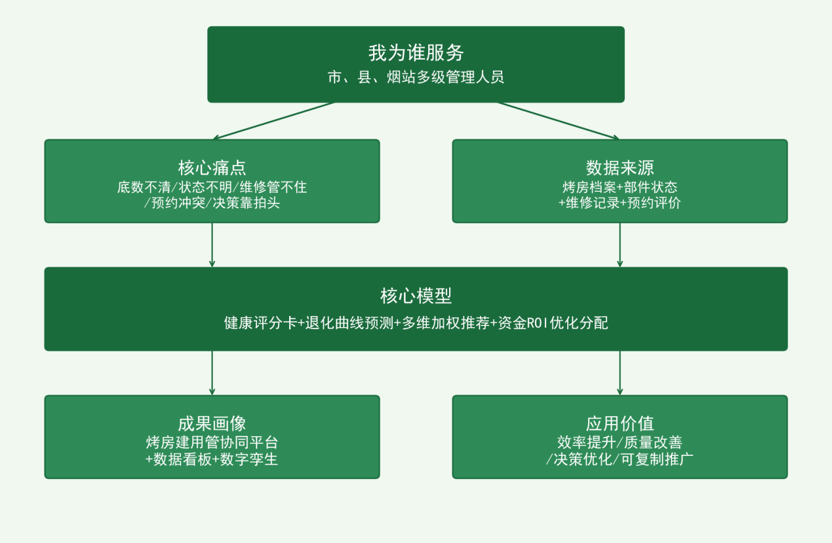图 课题总体定位与核心逻辑图

维度 | 内容
服务对象 | 市、县、烟站多级管理人员
核心痛点 | 底数不清、状态不明、维修管不住、预约冲突、决策靠拍头
数据来源 | 烤房档案系统+部件状态记录+维修管护台账+预约评价记录+年度建设维修信息
核心模型 | 健康评分卡+退化曲线预测+多维加权智能推荐+资金投入产出比优化分配
成果画像 | 烤房建用管协同平台+数据看板+数字孪生可视化
应用价值 | 效率提升、质量改善、决策优化、可复制推广
表 课题核心逻辑对照表

二、设定目标及可行性论证

（一）设定目标
在烟草行业高质量发展的战略指引下，烟叶基础设施管护的精细化管理已成为提升产业链整体效能的核心突破口。传统的管理模式依赖人工经验与事后统计，不仅在数据时效性与准确性上存在天然短板，更难以应对当前复杂多变的管护需求与日益提升的设备运维要求。因此，本课题旨在构建一套以数据为驱动、以智能算法为核心、以业务价值为导向的烟叶烤房建用管协同与决策辅助系统，实现对烤房"底数、状态、过程、决策"四个维度的精准管控，最终推动烤房管理从粗放式、经验式向数字化、智能化的根本性转变。
本系统的核心目标具体分解为以下四个可量化、可考核的维度：
1、底数清：建立烤房“一房一档”信息库，覆盖五大部位十四类关键部件，实现基础数据线上化归集。
构建覆盖全市烤房的电子信息档案系统，将烤房五大部位十四类关键部件作为最小管理单元，实现烤房基础信息、设备状态、管护记录电子化存档。支持站、县、市三级分级汇总、分类查询与可视化看板管理，实现不同区域、不同年度、不同类型、不同厂家的烤房数量及对应的受益烟田面积、行业投入金额等多维度查询，彻底扭转"底数不清"的被动局面。
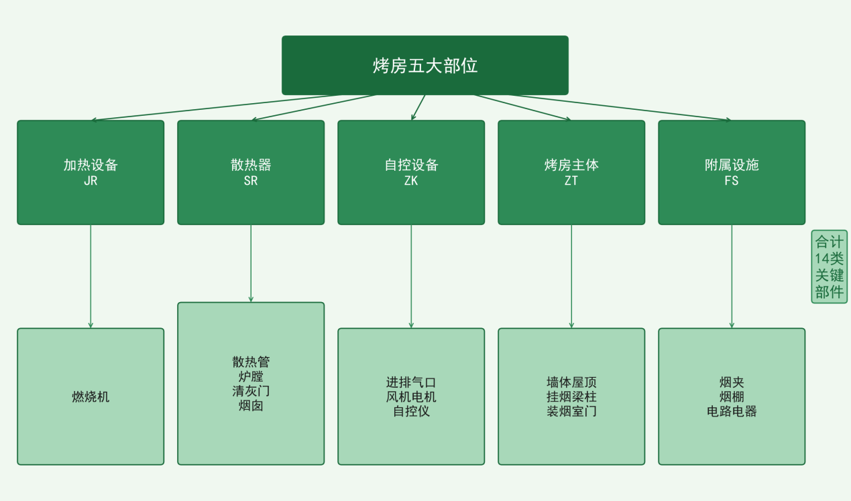
图 烤房五大部位十四类关键部件结构图
2、状态明：构建多模态数据融合健康评分卡，自动量化0至100分健康等级，退化曲线预测剩余有效寿命与最优维修时间点，实现风险预判。
将档案中的使用年度、性能评价以及人工填写数据作为输入，构建烤房的健康评分卡（0-100分），自动标记“优良/需维护/急需修复/退出”等维修状态等级，针对等级制定对策。同时，收集烤房档案中已有的状态标签和历史维修记录等数据，训练退化曲线模型，预判每座烤房的“剩余有效寿命”和“最优维修时间点”，做出预警提醒，“预计在xx年/xx月失灵”。精准识别“该修、缓修、不修、拆用、退出”不同对象，分析哪些区域烤房老化最集中、哪些设备故障率高、哪些厂家设备寿命更稳定。
部位综合等级评价标准如下：

等级 | 建设维修年限 | 性能状态 | 预计可使用年限
优良 | 2023-2026年 | 性能稳定 | 5-8年
较好 | 2018-2022年 | 性能良好，仅需常规管护或少量部件更换 | 3-5年
较差 | 2017年及以前 | 设备老化明显，需重点投入管护或部位更换 | 1-3年
表 烤房部位综合等级评价标准
3、过程管：实现维修管护“申请-审批-施工-验收-归档”全流程线上闭环，预约调度智能匹配，超时预警。
将烤房管护全流程线上化，实现自助管理与在线可跟踪。修复申请由产权或使用主体线下提交、片区技术员现场核查线上初审，烟站、区县营销部逐级线上复核审批，修复项目实施全程线上留痕，竣工验收同步更新系统设备状态与管护记录。预约调度方面，烟农按区域、时段发起预约申请，系统根据烤房可用状态、预约先后顺序、区域就近原则、设施容量匹配度等条件进行辅助审核和智能调配，对时间冲突、容量不匹配或设施状态不满足使用条件的，系统自动提示并推荐可替代烤房资源，超时自动预警锁定。
4、辅助决策：打造数据看板与数字孪生平台，支撑维修资金优化分配与管护资源精准投放，设备完好率达95%以上。
通过多维数据看板和分类分析模型，为设施修复排序、预算安排、资源调剂、配件采购、退出处置等提供数据支撑，推动基础设施管理由经验判断向数据决策转变。维修资金投入产出比优化分配模型输入修复紧迫性标签与预算约束，输出最优资金分配方案。数字孪生可视化引擎调用3D模型，可视化烤房位置、风险程度、健康分，支撑管理人员“一屏观全域”。最终确保全市烤房设备完好率稳定在95%以上、综合利用率提升至90%以上。
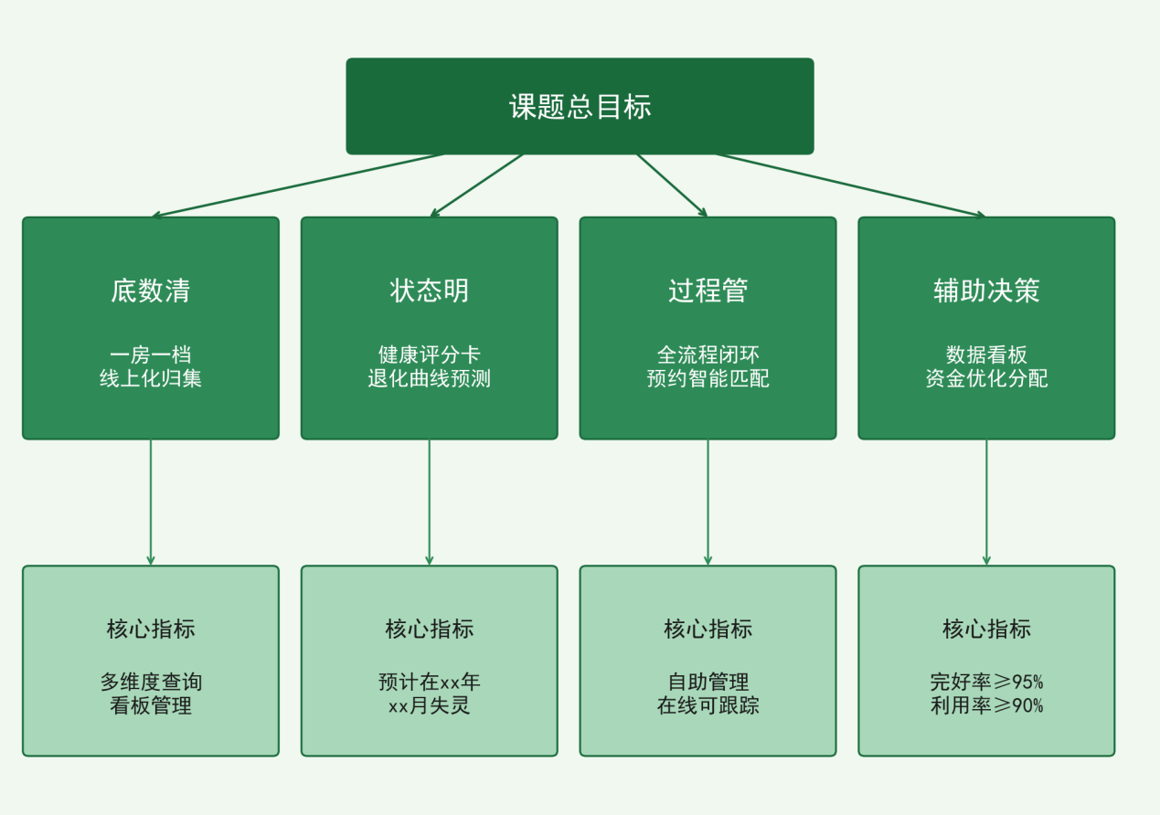
图 课题目标体系架构图

（二）目标可行性论证

1. 研究可行性分析
宜昌市作为全国重点烟区，近年来坚定不移推进数字化转型，在烟叶基础设施管理领域积累了丰富的基础数据。本课题所依托的数据源并非碎片化信息，而是覆盖全市所有种烟乡镇、所有在册烤房的历史可查数据档案数据，涵盖了烤房建设年度、投资主体、设备型号、设备厂家、设施联系人、受益烟田面积等基础信息，以及五大部位十四类关键部件的状态标签、历史维修记录、年度管护核查记录等业务数据，形成了能够真实反映本地烤房设施运行规律的高价值数据集。
自2026年起，宜昌市全面推行烤房信息系统录入规范，由片区技术员实地开展烤房工况核查，完成基础信息核验、部件状态识别、年度标注、影像留存，全面更新电子档案。这一标准化的数据采集机制，为本课题进行数据挖掘、特征工程、模型训练与验证提供了极为丰沃的土壤，使得构建高精度健康评分与退化预测模型成为可能。
数据类别 | 数据内容 | 数据来源 | 数据特点
基础信息 | 建设年度、投资主体、设备型号、设备厂家、设施联系人、受益烟田面积 | 烟叶一体化平台、纸质台账 | 覆盖全市所有在册烤房
部件状态 | 五大部位十四类关键部件状态标签（正常/损坏/缺失） | 片区技术员现场核查 | 年度更新，可连续可关联
维修记录 | 维修金额、维修部位、维修后使用年限、烘烤轮次 | 区县营销部管护台账 | 历史数据完整，可验证
预约评价 | 烟农预约记录、使用反馈、满意度评价 | 系统线上采集 | 实时动态数据
年度核查 | 年度管护核查记录、影像留存、部位综合评级 | 片区技术员实地核查 | 标准化采集机制
表 烤房数据资源清单

2. 技术可行性分析
本课题技术方案基于RuoYi开源快速开发平台与Spring Boot后端框架，结合Vue3前端框架构建，技术栈成熟稳定、社区活跃、文档完善。RuoYi框架提供用户管理、权限控制、数据字典等通用功能模块，可快速搭建企业级信息系统，大幅降低开发难度与周期。团队具备Java后端开发、Vue前端开发、MySQL数据库设计等全栈技术能力，能够独立完成系统架构设计、算法开发与部署运维。
在算法层面，本课题所规划的健康评分卡、退化曲线预测模型、多维加权智能推荐算法、维修资金投入产出比优化分配模型等，均为数据分析和运筹优化领域的成熟技术方法，团队完全具备将其与烤房管护业务场景融合创新的能力。数字孪生可视化引擎基于Three.js等开源3D渲染库构建，可实现对烤房位置、风险程度、健康分的可视化展示。
在工具层面，系统设计遵循“简单易用”的原则，操作简便、傻瓜式上手，基层技术员通过手机即可完成现场核查录入，管理人员通过数据看板即可掌握全域烤房状态。系统不仅展示历史数据，更呈现预测性分析结果，支撑管理人员从“看过去”到“看未来”，体现“非信息专业人员的信息化开发”理念，确保系统具备良好的推广性和可维护性。

技术组件 | 用途 | 成熟度
RuoYi框架 | 快速开发平台，提供用户管理、权限控制等通用模块 | 开源社区活跃，文档完善
Spring Boot | 后端服务框架，支撑业务逻辑与API接口 | Java生态主流，企业级验证
Vue3 | 前端框架，构建用户界面与交互 | 主流前端框架，社区活跃
MySQL | 关系型数据库，存储烤房多维数据 | 最流行的开源数据库之一
Three.js | 3D渲染库，构建数字孪生可视化引擎 | WebGL领域主流开源库
健康评分卡 | 14部件加权量化评估，0-100分健康等级 | 数据分析领域成熟方法
退化曲线预测 | 预测剩余有效寿命与最优维修时间点 | 可靠性工程领域成熟方法
多维加权推荐 | 根据距离、容量、空闲与偏好匹配烤房 | 推荐系统领域成熟方法
ROI优化分配 | 输入修复紧迫性与预算约束，输出最优方案 | 运筹优化领域成熟方法
表 技术组件与成熟度分析

3. 经济可行性分析
本课题始终坚持“轻资产、重赋能”的实施原则，具有极高的经济性。首先，在直接成本上，系统开发基于RuoYi开源框架，无需支付昂贵的软件许可费用；部署依托现有云服务器资源，无需申请新的硬件设备采购预算。其次，在间接成本上，系统通过线上化流程替代了大量重复的人工数据整理与纸质台账维护工作，本身就是一个降本增效的过程。系统上线后，通过提升维修决策效率、优化资金分配、减少盲目维修，其所产生的经济效益将远大于其微乎其微的投入。
本课题可推广性好，因解决方案针对的是全国各烟区在烤房管护中面临的共性痛点。系统设计采用了“通用平台与个性化配置结合”的思路，其核心算法模型具有普适性，不同产区只需按照系统要求的规范格式接入本地的烤房档案数据，即可进行模型适配，实现“开箱即用”。系统的操作界面基于可视化和流程化设计，直观易懂，一线业务人员经过短期培训即可上手，无需改变现有工作习惯，推广阻力小。宜昌烟区的成功实践，将形成一个可观摩、可复制的标杆案例，为在全国同类烟区的快速推广奠定坚实基础。

三、设计及确定方案

（一）设计思路

图 课题思路设计

（二）确定方案

图 课题方案设计

四、方案实施过程

（一）方案

（二）方案

（三）方案

六、结果验证
综上，

七、总结评估

（一）创新成效。

1.管理方面。

2.技术方面。

3.功能方面。

（二）应用前景。

（三）总结及打算

附录
流程图

